PERU COM MACHU PICCHU FERIADO DE PÁSCOA – Com Lima, Cuzco e Vale Sagrado.
Aéreo + terrestre | 07d e 06n | 01 a 07 de abril 2021
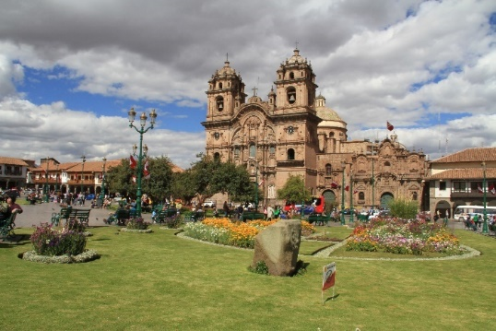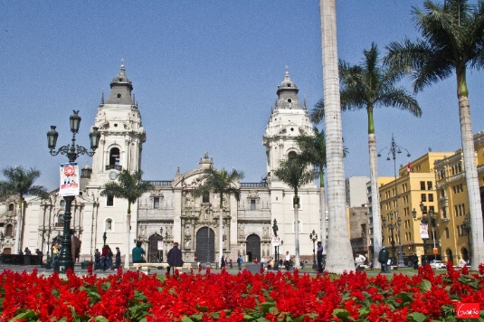
PROGRAMAÇÃO:
1º dia, 01/04/2021 – Lima
Receptivo no aeroporto Jorge Chavez e traslado ao hotel. Tarde: livre. Sugerimos visita a um ou dois museus.
2° dia, 02/04/2021 - Lima
Manhã: City tour Lima Colonial e Moderna.
3º dia, 03/04/2021 - Lima/Cuzco
No momento oportuno transfer ao aeroporto de Lima, chegada em Cuzco e transfer ao hotel. Tempo livre para aclimatização.
4º dia, 04/04/2021 – Cuzco
Tour Conjunto de 4 ruínas (Fortaleza de Sacsayhuaman, Kenko, Tambomachay e Pucapucara). Templo livre para visita à Catedral e Koricancha, Templo do Sol (ingressos não inclusos).
5º dia, 05/04/2021 - Cuzco/Vale Sagrado/Águas Calientes
Tour ao Vale Sagrado dos Incas com vista de belos terraços agrícolas nas encostas do Rio Vilcanota, onde ainda hoje se cultiva com as mesmas técnicas agrícolas dos Incas importantes produtos agrícolas. Visita à feira indígena de Pisac e complexo arqueológico de Ollantaytambo. No final da tarde viagem a Águas Calientes (Trem Expedition ou Executivo).
6º dia, 06/04/2021 - Águas Calientes/Machu Picchu/Cuzco
Pela manhã visita guiada a Machu Picchu, Patrimônio Natural e Cultural da Humanidade. No final da tarde retorno em trem a Cuzco.
7º dia, 07/04/2021 – Cuzco
Desocupação do apto até 10horas. Em horário combinado transfer para o aeroporto de Cuzco.

TARIFÁRIO (EM USD) – PARTE AÉREA + TERRESTRE (valores promocionais até 01.12.2020)
CONDIÇÕES | TRIPLO | DUPLO | SINGLE
A VISTA | 1.496,00 | 1.544,00 | 1.841,00
ENTRADA + 7X | 199,00 | 205,00 | 245,00
ENTRADA + 3X | 374,00 | 386,00 | 460,00
IMPOSTOS | 143,00 | 145,00 | 160,00
Tabela elaborada em 10.02.2020 – sujeita a alteração sem prévio aviso.
Pagamento com CARTÃO, CHEQUE OU BOLETO.
Valores por pessoa expresso em DÓLARES AMERICANOS (USD) que serão convertidos para REAIS de acordo com o câmbio na data da assinatura do contrato. *taxas e impostos serão pagos na entrada (incluem o IRRF).
INDISPENSÁVEL: PASSAPORTE ou IDENTIDADE.
Hotéis previstos: LIMA: Allpa; CUZCO: HSA Dorado; ÁGUAS CALIENTES: Hatun Samay.
CONDIÇÕES GERAIS:
Serviços:
1) Parte aérea 2) 6 diárias de hotel com café da manhã; 3) Traslados em Lima e Cuzco; 4) Tour em Cuzco e conjunto de 4 ruínas (com ingresso); 5) Tour ao Vale Sagrado dos Incas (com ingressos); 6) Tour a Machu Picchu (em Trem Turístico); 7) City Tour Panorâmico em Lima.
VOOS:
1 LA2487P 01APR 4 POALIM SS1 0740 1040 /DCLA /E
2 LA2035P 03APR 6 LIMCUZ SS1 1320 1441 /DCLA /E
3 LA2686O 07APR 3 CUZLIM*SS1 2054 2220 /DCLA /E
4 LA2486O 07APR 3 LIMPOA*SS1 2355 0635 08APR 4 /DCLA /E
Não Inclui:
Seguro viagem, taxas de parques e museus, qualquer tour não relacionado no roteiro, alimentação e despesas pessoais de qualquer natureza.
Documentação:
É indispensável que o passageiro (adulto ou menor) leve carteira de identidade civil (emitida até 10 anos) ou passaporte (mínimo de 06 meses de validade). O documento deverá estar em excelente estado de conservação. Menor de 18 anos sozinhos ou acompanhados de apenas um dos pais deverá portar autorização do Juizado de Menores. No ato da inscrição o cliente deverá informar qual o documento que será levado na viagem. O passageiro deverá no momento de embarque apresentar a documentação informada. Caso contrário, ficará impedido de embarcar, não cabendo qualquer reclamação e nem devolução de valores.

